5-(Триазолил)изоксазолы – новый структурный тип гибридных гетероциклов.

Дронов С. Э., Василенко Д. А., Аверина Е. Б.
Аспирант 1-го г.о.
Московский государственный университет имени М.В. Ломоносова,

Химический факультет, Москва, Россия

E-mail: drsevastyan@yandex.ru
1,2,3-Триазолы являются важным классом пятичленных N-гетероциклов, которые активно изучаются в последние два десятилетия. Интерес к триазолсодержащим соединениям связан с возможностью их широкого применения в различных областях медицинской и органической химии, а также материаловедения [1]. Сочетание в одной молекуле фрагментов триазола и другого гетероцикла открывает путь к новым гибридным структурам с улучшенными физико-химическими свойствами и высокой биологической активностью.
Ранее в нашей лаборатории был разработан эффективный метод синтеза 3-EWG-5-азидоизоксазолов на основе реакции S_{N}Ar соответствующих 5-нитроизоксазолов [2]. Также было найдено, что 5-азидоизоксазолы являются перспективными субстратами для получения нового структурного типа гибридных гетероциклов – 5-(триазолил)изоксазолов с использованием CuAAC-реакций [3]. В настоящей работе 3-EWG-5-азидоизоксазолы были изучены в реакциях с соединениями с активной метиленовой группой, в результате чего был разработан препаративный метод синтеза 5-(триазолил)изоксазолов, функционализированных по обоим гетероциклическим фрагментам. Было показано, что образование триазольного цикла происходит в мягких условиях и приводит к получению бис(гетероциклов) с высокими выходами.
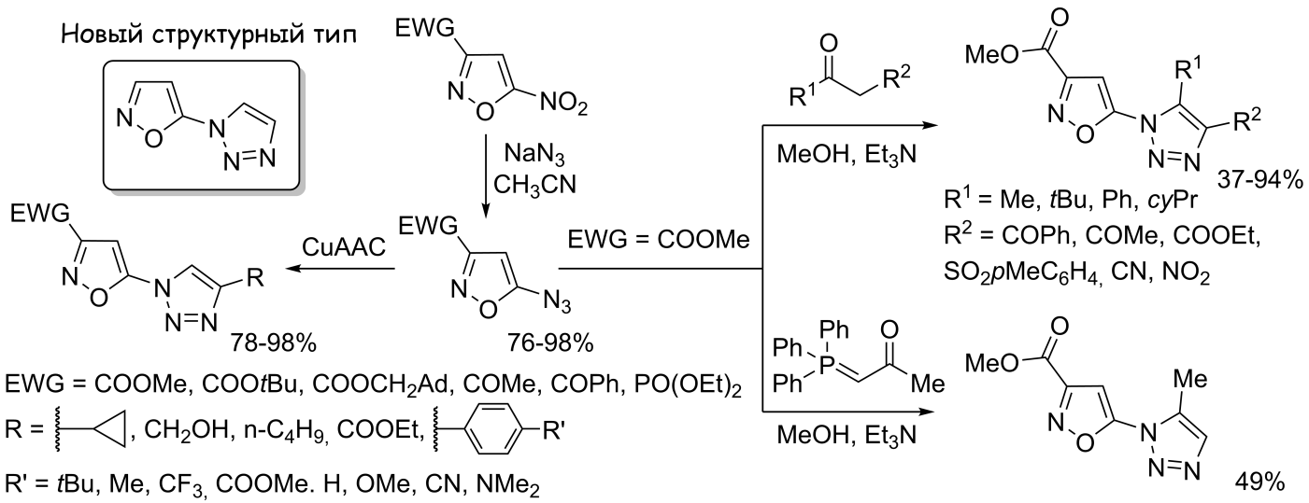Схема 1. Синтез 5-(триазолил)изоксазолов
Таким образом, были разработаны синтетические подходы к получению 5-триазолил(изоксазолов) с различными функциональными группами, что значительно расширяет библиотеку изоксазол- и триазолсодержащих соединений с потенциальной биологической активностью.
Литература
1. Dheer D., Singh V., Shankar R. Medicinal attributes of 1,2,3-triazoles: Current developments // Bioorg. Chem., 2017, Vol. 71, P. 30–54.
2. Vasilenko D.A., Dronov S.E., Parfiryeu D.U. et al 5-Nitroisoxazoles in S_{N}Ar reactions: access to polysubstituted isoxazole derivatives // Org. Biomol. Chem., 2021, Vol. 19, P. 6447-6454.
3. Vasilenko D. A., Dronov S.n E., Grishin Y. K., Averina E. B. An Efficient Access to 5-(1,2,3-Triazol-1-yl)isoxazoles – Previously Unknown Structural Type of Triazole-isoxazole Hybrid Molecule // Asian J. Org. Chem., 2022, Vol. 11, e202200355.

